# A New Convolutional Neural Network-Based Data-Driven Fault Diagnosis Method

## 摘要

故障诊断对制造系统至关重要，因为对新出现问题的早期检测可以节省宝贵的时间和成本。随着智能制造的发展，数据驱动故障诊断成为一个热门话题。然而，传统的数据驱动的故障诊断方法依赖于专家提取的特征。特征提取过程是一项耗尽的工作，对最终结果有很大影响。深度学习（DL）提供了一种自动提取原始数据特征的有效方法。卷积神经网络（CNN）是一种有效的DL方法。在这项研究中，基于LeNet-5的新CNN被提出用于故障诊断。通过将信号转换成二维（2-D）图像的转换方法，所提出的方法可以提取转换的二维图像的特征并消除手工特征的影响。所提出的方法在三个着名的数据集上测试，包括电机轴承数据集，自吸式离心泵数据集和轴向柱塞液压泵数据集，分别实现了99.79％，99.481％和100％的预测精度。结果与其他DL和传统方法进行了比较，包括自适应深度CNN，稀疏滤波，深度置信网络和支持向量机。比较表明，提出的基于CNN的数据驱动故障诊断方法取得了显着的改进。

关键词：卷积神经网络（CNN），数据驱动，故障诊断，图像分类。

## 简介

故障诊断近年来吸引了许多研究[1]，[2]。对新出现的问题的早期检测对于复杂系统至关重要，并且可以节省宝贵的时间和成本以采取补救措施来避免危险情况。一般来说，故障诊断方法可分为基于模型，基于信号，基于知识以及混合/主动方法[3]。基于知识的方法也被称为数据驱动方法，需要大量的历史数据来建立关于没有先验已知模型或信号模式的系统故障模式。它们非常适用于难以建立显式模型或信号症状的复杂系统。最近智能制造业正在蓬勃发展，企业数据的收集速度比以往任何时候都快得多[4]，而且更广泛。这为数据驱动的故障诊断方法提供了新的机会，充分利用了大量的机械数据[5]，并且受到了研究人员和工程师的越来越多的关注。

机器学习是处理数据驱动故障诊断中数据的主要方法之一。 将支持向量机（SVMs）应用于故障诊断的最初尝试是在20世纪90年代后期[6]。 模糊逻辑（FL）可以将特征空间划分为模糊集，并利用模糊规则进行推理。 一种新型的模糊神经数据融合引擎被提出来进行在线监测和诊断[7]。 人工神经网络（ANN）是最完善的数据驱动故障诊断方法之一。 扩展神经网络被应用于内燃机的故障诊断[8]。 前馈神经网络应用于激光焊接过程监测和缺陷诊断[9]。 **然而，机器学习方法不能产生原始数据的判别特征，并且总是与信号特征提取过程相结合。 这个特征提取过程是一项耗尽的工作，并且对最终结果有很大的影响。**

**随着机器学习的快速发展，深度学习（DL）已成为克服上述缺点的有效途径。 DL可以自动学习原始数据的抽象表示特征[11]，这可以避免工程师设计的手工特征。 在深度置信网（DBN）[12]，稀疏自编码器[13]，层叠去噪自动编码器[14]，[15]和稀疏滤波[16]等故障诊断中，已经应用了几种DL方法。DL与传统的影子机器学习方法相比取得了良好的效果，但DL在故障诊断中的应用仍在发展中。**

作为最有效的DL之一，卷积神经网络（CNN）也被应用于故障诊断。 由于最常见的数据类型是时域信号，所以一维（1-D）CNN已经在实时电机故障诊断方面进行了研究[17]。 在某些情况下，机械数据可以以二维格式（例如时频谱）呈现，然后将图像处理方法合并以对这些图像进行分类[18]。 但是，这些演示也依赖于专家的知识。 在这项研究中，引入了一种新的数据预处理方法，将原始时域信号数据转换成二维灰度图像，没有任何预定义的参数，这可以尽可能消除专家的经验。 然后，提出一种新的改进CNN来提取这些二维图像的特征。 结果表明，它在故障诊断方面有很大的促进作用。

本文的主要贡献归纳为以下三点。 首先，开发了一种新的数据预处理方法 - 信号 - 图像转换方法来提取原始数据的二维特征，而不需要预定义的参数。 其次，提出了一种改进的CNN，采用更深的结构和零填充方法来增加特征的非线性。 第三，与其他DL和传统方法相比，提出的基于CNN的故障诊断方法取得了显着的改进。

本文的其余部分安排如下。 第二节讨论相关的作品。 第三部分介绍了方法学，包括信号 - 图像转换方法和CNN方法。 第四部分介绍了三种数据集的测试结果。 第五部分介绍了结论和未来的研究工作。

## 相关工作

本节中描述的相关工作包含数据驱动的故障诊断方法和LeNet-5 CNN。

### .数据驱动的故障诊断方法

由于数据驱动的故障诊断方法能使用历史数据发现底层知识以表示系统变量之间的信息，因此它非常适合难以建立显式模型或信号症状的复杂系统。 第一个数据驱动的故障诊断是在20世纪80年代用专家系统发布的[19]。 随着机器学习和智能制造的迅速发展，数据驱动的故障诊断方法已成为近年来一个热门的研究课题、

**大量历史数据的智能学习对于数据驱动的故障诊断方法至关重要。 统计分析方法，包括主成分分析（PCA），偏最小二乘法（PLS）和独立分量相关性，已经在工业过程监测中得到了相当大的关注[20]。 尹等人。 [21]研究了基于修改后的PLS的数据驱动过程监控。 尹等人。 [22]研究了容错控制系统的数据驱动的实时实现。 机器学习也是数据驱动故障诊断的主要工具之一，如SVM [6]，FL [7]，ANN [8]等。此外，统计学和机器学习方法经常联合使用。 Grbovic等人 [23]研究了冷启动故障检测框架，其中只有正常的运行数据在开始时可用，故障可以通过具有平方预测误差统计的PCA观察到。**

**与传统的人工智能技术相比，DL具有特征表示的潜力，并已应用于机器健康监测领域[24]。 DL的关键方面是这些功能不是由人类工程师设计的，这可以减少来自不同工程师的不同体验的影响。 Jia等人 [25]研究了基于自动编码器的智能故障诊断的深度神经网络。 廖等人。 [26]研究了用于预后和健康评估的增强型受限波尔兹曼机器。 Gan和Wang [27]在滚动轴承的故障诊断中应用了基于DBN的分层诊断网络（HDN）。 Cho等人 [28]研究了异步电机故障检测中的递归神经网络和动态贝叶斯建模。**

**作为最有效的DL方法之一，CNN也被应用于故障诊断。 Ince等人 [17]将1-D CNN应用于实时电机故障诊断。 Abdeljaber等人 [29]研究了一维CNN进行实时损伤检测。 郭等人。 [30]研究了一种分层自适应深度CNN进行轴承故障诊断。**

**在某些情况下，机械数据可以以2-D格式显示。 从一维原始信号到二维图像的转换是各种各样的。 Chong [31]提出了一种有效提取异步电机故障特征的方法。 他将一维振动信号转换成二维灰度图像。 Kang和Kim [32]提出了基于香农小波的二维灰度图像表示和应用多类SVM识别感应电机的故障。 Li等人 [33]研究了基于二维非负矩阵分解和广义S变换的特征提取模型。 Lu等人 [18]提出了使用双谱从信号到图像的转换，然后使用概率神经网络对图像进行分类。 但是，这些转换中的大部分都依赖于专家的知识。 在这项研究中，提出了一种新的信号 - 图像转换方法，没有任何预定义的参数，这可以尽可能地消除专家的经验。**

### LeNet-5 CNN

CNN是ANN的特殊结构。 与全连接（FC）ANN不同，每层中的特征映射的每个神经元只与CNN中前一层中的一小组神经元稀疏地连接。 这受到脑中视觉皮层中简单和复杂细胞概念的启发[34]，视皮层含有一些对局部感受野敏感的细胞[35]。

CNN有三个主要层次：1）卷积层; 2）池化层; 和3）全连接层。 卷积层应用一定数量的滤波器来获得输入图像的特征图。 池化层是降低采样层以减少输入的特征尺寸。 经过几次交替的卷积和积分层后，按照全连接层计算类别分数。 CNN在图像识别任务中取得了广泛的成功应用。 还有一些着名的CNN模型，比如LeNet-5 [36]，AlexNet [37]，VGGNet [38]，GoogLeNet [39]等

LeNet-5是CNN的经典版本，已经应用于手写和机器打印字符识别，并且只需要最少的数据预处理。 在这个模型中有两个交替的卷积和合并层，一个双层全连接 ANN。 Hong et al。 [40]采用了LeNet-5来面对认同。 Ren等人 [41]使用基于PCA的CNN进行图像分类任务。 Guo等[30]研究了基于LeNet-5的自适应深度CNN在轴承故障诊断中的应用。

在这项研究中，基于LeNet-5的CNN模型被设计用于解决故障诊断的图像分类任务。

## 3.本文提出的CNN进行故障检测的方法

本节介绍了提出的基于CNN的故障诊断方法。 首先，提出信号 - 图像转换方法来处理原始信号。 然后，介绍修改后的CNN。 此外，还引入了零填充方法。

### 3.1 信号到图像的转换方法

在传统的数据驱动的故障诊断方法中，数据预处理方法至关重要，因为大多数数据驱动的方法不能直接处理原始信号。 数据预处理方法的主要功能之一是从大量的历史数据中提取原始信号的特征。 但是，提取正确的特征是一项耗尽的工作，而这些特征对最终结果有很大的影响。 在这项研究中，开发了一种有效的数据预处理方法。 这种方法的想法是将时域原始信号转换成图像。

如图1所示，在这种转换方法中，时域原始信号按顺序填充为图像的像素。为了获得M×M尺寸的图像，具有长度M2的分段信号将从原始信号中随机获得。 令L（i），i = 1，...，M2表示分段信号的值。 P（j，k），j = 1，...，M，k = 1，...，M表示图像的像素强度，如下式所示：

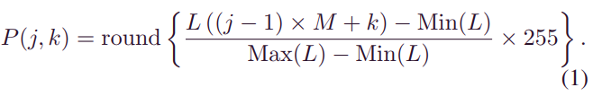

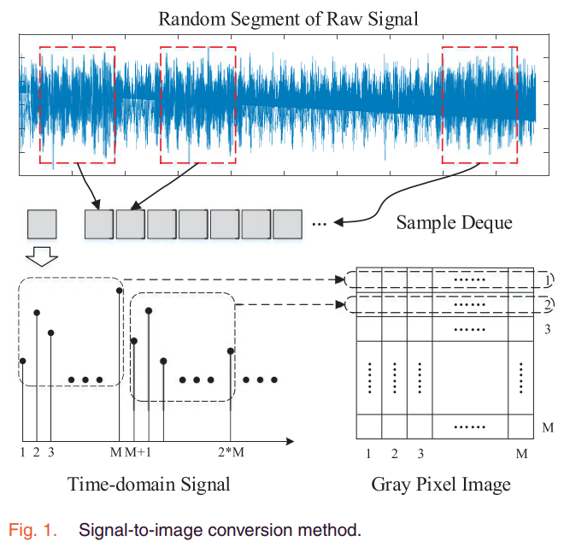

函数round（·）是舍入函数，整个像素值已经从0到255进行了归一化，这只是灰度图像的像素强度。 本文通常使用2×2滤波器，每层图像特征的大小将减少一半，因此M的推荐值为2n，如16,32,64,128等。 在这篇文章中，64×64和16×16的选择取决于信号数据量。

这种数据处理方法的优点是它提供了一种探索原始信号的二维特征的方法[31]。 更重要的是，这种数据预处理方法可以在没有任何预定义参数的情况下进行计算，并且可以尽可能减少专家的经验。

### 3.2 提出的CNN结构

一旦将原始信号转换为图像，就可以训练CNN对这些图像进行分类。 LeNet-5是一种经典的CNN，在图像模式识别中有效和推动。 在这项研究中，基于LeNet-5的CNN模型被设计用于解决故障诊断的图像分类任务

LeNet-5中的图像大小为32×32，但为了改善分类结果，图像大小根据本研究中信号量的大小而变化。 在第一种和第二种情况下，信号数据的体积较大，而较大的图像大小可以促进分类结果。 所以这些情况下的图像尺寸是64×64。相反，由于在第三种情况下信号数据量相对较小，所以图像的尺寸是16×16。

在提出的CNN模型中，它们包含四个交替的卷积层和池层，其中一个或两个FC层用于64×64图像。 虽然所提出的CNN模型仅包含两个交替的卷积层和池层，其中一个FC层用于16×16图像。 填充方法也与原来的LeNet-5不同，在我们的研究中使用零填充。图2显示了所提出的用于64×64图像的CNN模型的基本结构。

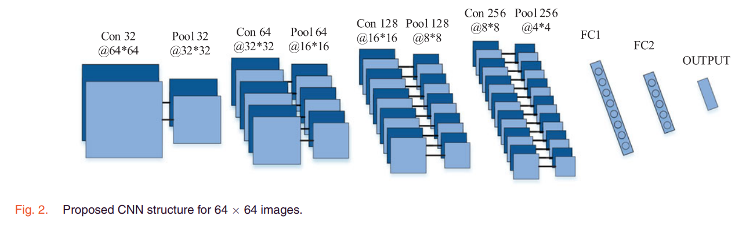

### 3.3 零填充方法

填充方法是控制特征尺寸大小的重要技术。 将零填充方法应用于CNN模型以防止尺寸损失，如图3所示。设M为输入尺寸，N为输出尺寸，F为滤波器宽度，S为步幅。 左边P L和右边P R上的填充数可以通过下面的等式计算。

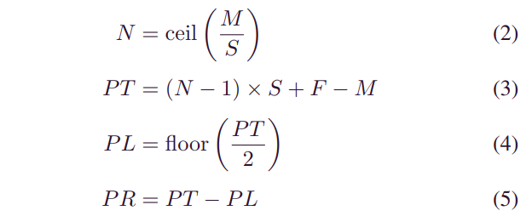

其中ceil（·）和floor（·）分别是ceil和floor函数

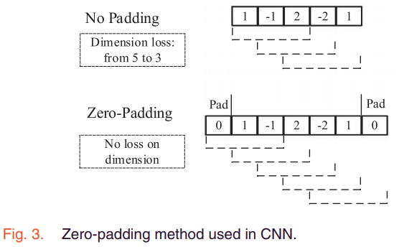

在零填充方法中，零将自动添加以填充卷积过程。 图3显示了一维的零填充方法的一个例子。 参数是M = 5，S = 1，F = 3，那么填充结果将是PL = 1，PR = 1，N = 5。应该注意的是，在这个研究中卷积层和池层的步幅被设置为1。

## 4 案例研究和实验结果

在本节中，本文提出的基于CNN的故障诊断方法是在三个着名的故障诊断数据集上进行的，它们是电机轴承故障数据集，自吸式离心泵数据集和轴向活塞液压泵数据集。 CNN模型使用TensorFlow编写在Python 3.5中，并在Ubuntu 16.04上运行，使用GTX 1080 GPU。

### 4.1电机轴承故障诊断

在本节中，提出的基于CNN的方法是在凯斯西储大学提供的着名的电机轴承数据上进行的[42]。 在这个数据集中，有三种故障类型，每种故障类型有三种不同的损伤大小。 总共有十个健康状况，有九个故障状况和一个正常状况（NO）。 滚动故障（RF），外圈故障（OF）和内圈故障（IF）三种故障类型。 损伤尺寸为0.18,0.36和0.54毫米。

在四个负载条件下（0,1,2,3 hp）收集从动端振动信号，以验证所提出的方法的性能。 训练数据集中每个负载条件有2000个样本，测试数据集中每个负载条件有400个样本。 所有样本都是从数据集中随机选取的。 应该注意的是，使用了无需替换的采样，因此训练数据集和测试数据集中的样本完全不同

#### 4.1.1 图像转换结果

转换图像的大小设置为64×64.正常情况下的信号转换结果如图4所示。转换后的灰度图像包含4096个像素。 其他九种故障条件下的转换结果如图5所示。从转换后的图像中可以看出，不同故障条件下的图像看起来完全不同，并且这提供了一种直观的方式来对它们进行分类。

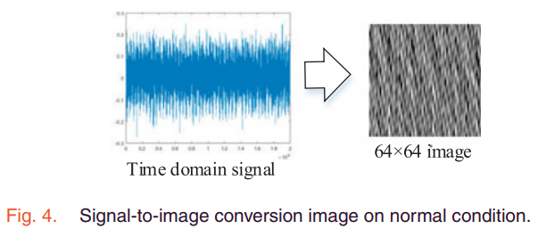

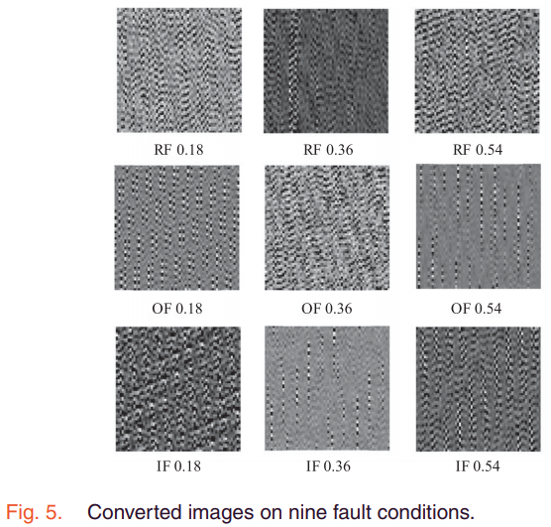

#### 4.1.2 CNN结构测试结果

本案例研究中的CNN结构包含四个交替卷积层和一层或两层FC层。 表1给出了各层的参数.FC1是第一个FC层，FC2是第二个FC层。 Conv（5×5×32）的表示意味着它是一个卷积层，并且过滤器大小为32×5×5。 Maxpool（2×2）表示它是具有2×2过滤器的最大池层。 表2给出了所提出的具有一个FC层的CNN模型的结果，并且具有两个FC层的CNN模型的结果在表III中给出。

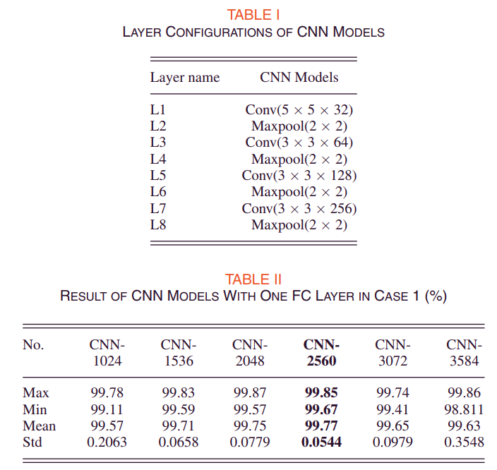

CNN-i-j表示FC1有i个神经元，FC2有j个神经元，如CNN-2560表示FC1有2560个神经元，FC2层不存在。 所有CNN模型运行十次，预测精度的最大值，最小值，平均值和标准差是结果测量项。

**有六个CNN模型和一个FC层。 从结果来看，CNN-2560取得了最好的结果。 其平均准确率为99.77％，最小准确率为99.67％，标准偏差为0.0544。 CNN-2048的最大准确度最高，为99.87％，略高于CNN-2560，最大为99.85％。 这些CNN的预测结果就像一个“倒U”型，表明CNN-2560是这个CNN模型的峰值。**

**具有两个FC层的CNN模型基于CNN-2560。 有六个CNN模型。 从结果中可以看出，所有这些CNN模型都非常接近。 CNN-2560-64，CNN-2560-128和CNN-2560-1024稍逊于CNN-2560。 CNN-2560-256，CNN2560-523和CNN-2560-768稍微提高了预测精度。 这些CNN型号中最好的是CNN-2560-768，其平均准确率为99.79％，最大准确率为99.91％，最小准确度为99.70％。**

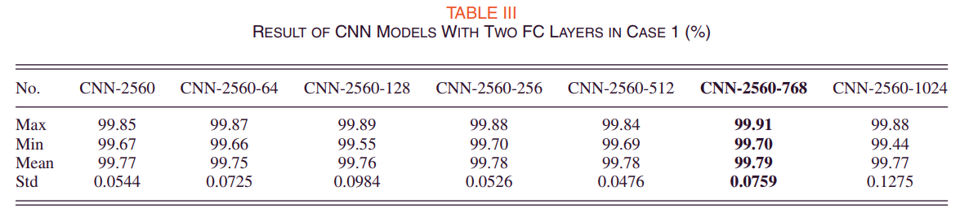

#### 4.1.3 与其他模型比较

为了评估所提出的CNN模型的性能，选择其他统计方法和DL方法来比较在这种情况下的预测精度。 它们是稀疏滤波器[16]，DBN）[12]，基于DBN的HDN [27]，SVM [43]，ANN [12]和自适应深度卷积神经网络（ADCNN）[30]。 **平均预测准确度是此比较的最终测量项。 比较结果如表IV所示，CNN代表CNN-2560-768。**

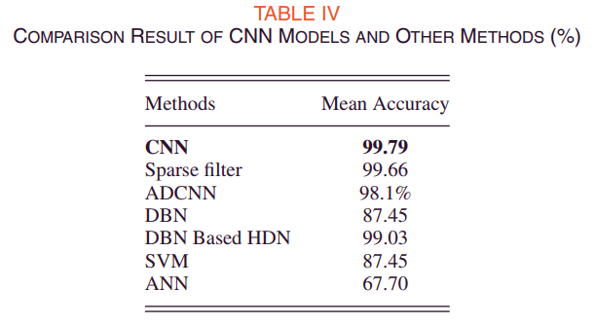

**从结果中可以看出，与这些方法相比，所提出的CNN方法获得了很好的结果。 平均预测精度高达99.79％，优于其他方法。 稀疏滤波，DBN，基于DBN的HDN，SVM的预测结果分别为99.66％，87.45％，99.03％和87.45％，表明了所提CNN方法的显着性能。 传统人工神经网络的结果为67.7％，明显低于CNN模型，说明CNN方法的改进很大。**

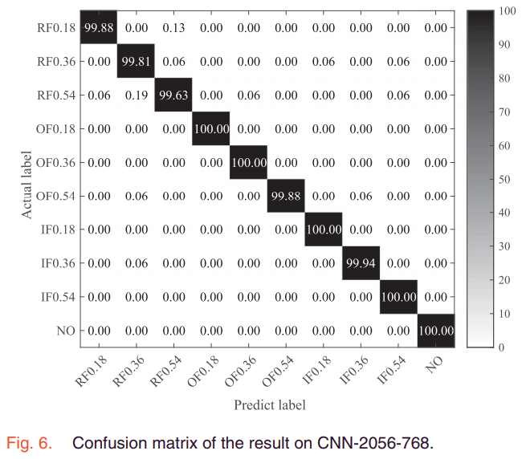

### 4.2 自起动离心泵故障诊断

在本节中，所提出的方法是在自激式离心泵上进行[18]。 加速度传感器安装在电机壳体上方的特定基座上。 在数据采集系统中，转速为每分钟2900转。 振动信号的采样频率为10 240 Hz。 有四种故障情况和一种正常情况（NO）。 故障情况是轴承滚子磨损（BR），内圈磨损（IR），外圈磨损（OR）和叶轮磨损（IW）故障状态。

#### 4.2.1 图像转换结果

在这种情况下，每个数据集的采样时间为2秒，每个条件收集五次。 转换后的图像大小为64×64，如图7所示。每种状况下训练数据集和测试数据集中的样本数为2000和400。 训练数据集中共有50 000张图像，测试数据集中有10000张图像。

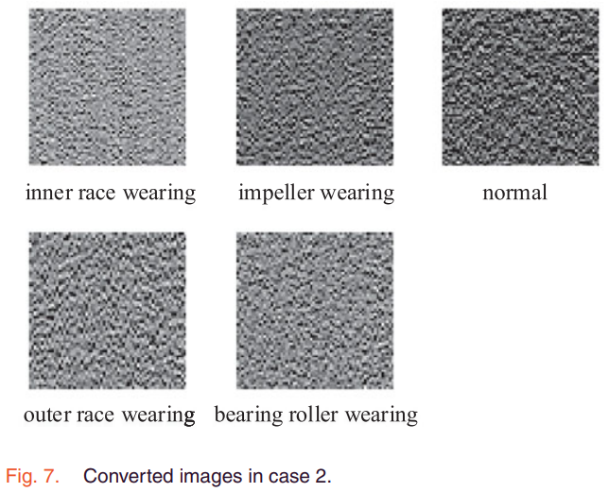

#### 4.2.2 CNN结构测试结果

本案例研究中的CNN的基本结构与第IV-A节中的情况1相同，只是它们在FC层上具有不同的神经元。一个FC层的 有六个CNN模型，两个FC层的有五个CNN模型。 在比较中，所有CNN模型运行十次。 在表五中，可以看出CNN-1536的最佳平均精度为99.445％。 CNN-2048的结果略低于CNN-1536，平均准确度为99.411％。

表VI给出了具有两个FC层的CNN模型的结果。 这五种CNN型号基于CNN-1536。 在这些CNN模型中，CNN-1536-64和CNN-1536-128优于CNN-1536，CNN-1536-128的准确率为99.481％，标准差为0.1966

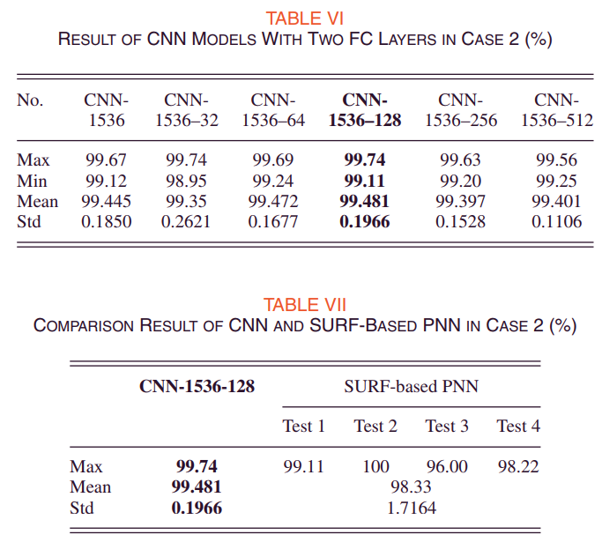

#### 4.2.3 和其他模型进行比较

将所提出的CNN模型的结果与文献[18]中的方法进行比较，并将其呈现在表VII中。 基于快速鲁棒特征（SURF）的PNN采用双谱技术将振动信号转化为图像，并利用基于SURF的PNN对故障诊断进行分类。 从结果中可以清楚地看到，所提出的CNN方法在平均准确度和准确度的标准偏差方面优于基于SURF的PNN，显示了提出的基于CNN的故障诊断方法的潜力。

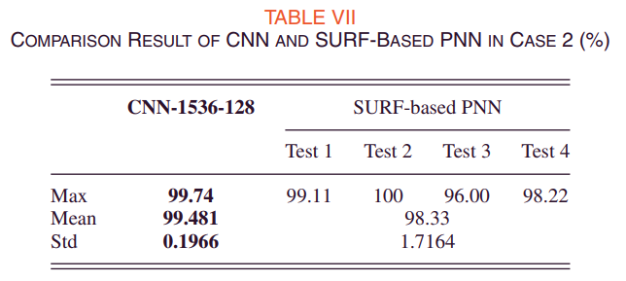

图8显示了CNN-1536-128最佳结果的混淆矩阵（表VI中CNN-1536-128的最大值）。 结果表明，正常情况下精度最差为99.45％，IW磨损和OR磨损的精度为99.90％。 最错误的分类是0.4％，其中实际标签是正常情况，但预测标签是BR磨损。

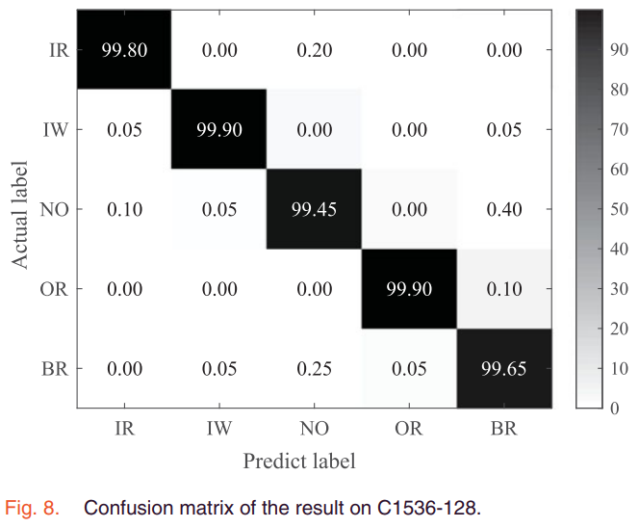

### 4.3轴向柱塞液压泵故障诊断

在本节中，所提出的方法在轴向柱塞液压泵[18]上进行测试。 在实验中，转速为5280 r / min，相应的主轴频率为88 Hz。 加速度传感器安装在泵的端面，采样频率为1 kHz。 在这种情况下有两种故障状态。 它们是活塞鞋和斜盘磨损（PS磨损）和阀板磨损（VP磨损）。 正常情况也收集作为对比。

#### 4.3.1 图像转换结果

在这种情况下，每个运行条件仅包含1024个点，与上述两个数据集相比这是相对较小的。 所以图像的大小是16×16，转换后的图像如图9所示。训练数据集和测试数据集中的样本分别为400和100。 CNN的结构包含两个卷积层和最大池层。 这两个卷积层的通道数分别为16和64，卷积滤波器的大小为3×3，maxpool的滤波器大小为2×2。

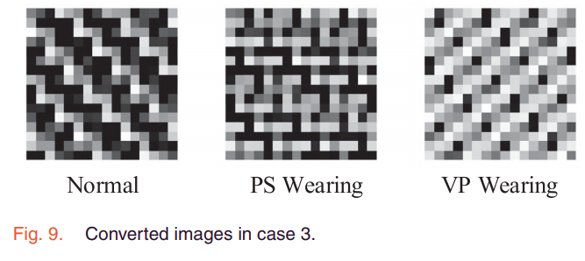

#### 4.3.2 CNN结构测试结果

表VIII给出了所提出的方法的结果。 测试了七个CNN模型，每个CNN模型运行十次。 CNN-0意味着不存在FC层。

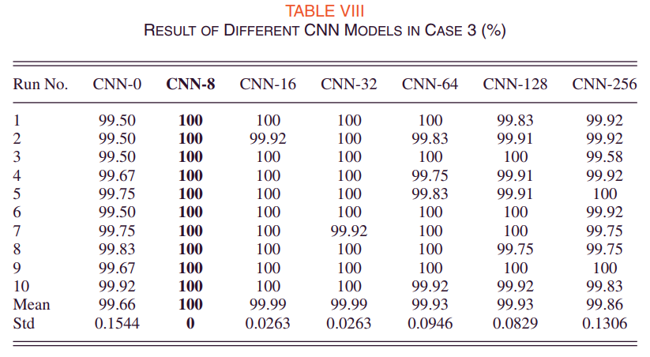

#### 4.3.3 和其他模型进行比较

表VIII中CNN-8测试数据集的预测准确率为100％。 该结果优于所有其他CNN型号。 随着FC层神经元数量的增加，平均预测精度明显下降。 更重要的是，预测准确度（a）及其标准差（std）表现出强烈的线性关系。 多元相关系数R2为0.7686，线性回归函数为：std = 0.4198 - 0.4195a。 拟合曲线绘制在图10（拟合的预测精度曲线及其标准差。）中。

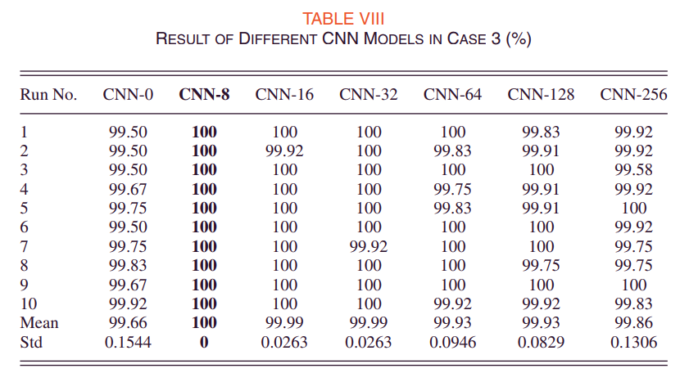

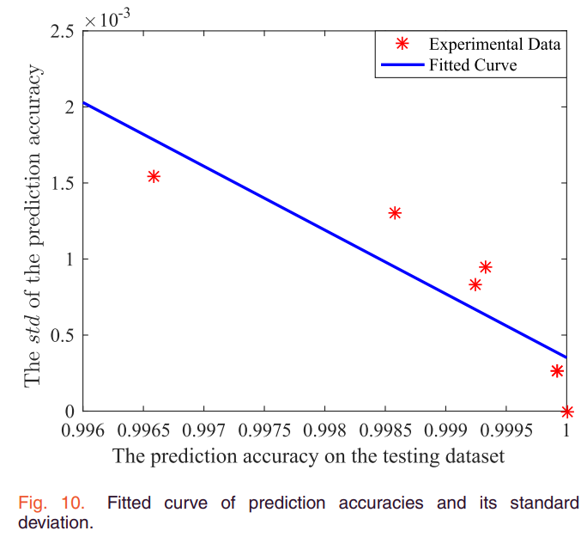

**结果也与文献[18]进行比较，结果列于表IX。 从结果中可以清楚地看出，所提出的CNN方法优于基于SURF的PNN。 尽管PNN在98.705％的预测精度上取得了很好的结果。 提出的基于CNN的模型实现了100％的稳定预测。 该结果验证了所提出的CNN方法的性能**。

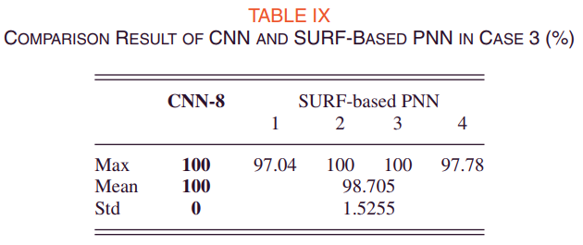

### 4.4. 讨论

在案例研究中，基于CNN的提出的故障诊断方法的潜力在三个数据集（着名的电机轴承数据集，自吸式离心泵数据集和轴向活塞液压泵数据集）上得到验证。 根据信号的大小，转换图像的大小分别为64×64,64×64,16×16。这三种数据集的CNN预测准确率分别为99.79％，99.481％和100％。 由于该方法可以自动提取转换图像的二维特征，因此这些结果优于其他DL和传统方法，如ADCNN，稀疏滤波器，DBN，SVM，ANN和基于SURF的PNN， 提出的方法。

## 5.总结和未来的研究工作

本研究提出了一种新的基于CNN的故障诊断方法。 本研究的主要贡献在于开发一种信号 - 图像转换方法，提出一种基于LeNet-5的新型CNN，并将CNN模型应用于故障诊断领域。 提出的CNN方法在三个数据集上进行了测试，包括电机轴承数据集，自吸式离心泵故障诊断数据集和轴向柱塞液压泵故障诊断数据集，实现了99.79％，99.481％和100％的预测精度， 分别优于其他DL和传统方法。 这些结果显示了CNN方法在数据驱动故障诊断领域的潜力。

所提出的方法的局限性包括用于实际应用的以下方面。 首先，需要检测最常见的故障条件，并可以用字典列表类型表示。 否则，未被学习的错误将被错误分类为已知的错误。 其次，培训过程非常耗时，并且GPU硬件至关重要。 基于这些限制，未来的研究工作可以通过以下方式进行。 首先，可以修改此方法以查找未知的故障条件。 其次，可以进一步研究基于CNN的转移学习以缩短培训时间。